感應員工卡簽到
開啟方式、為每個人登記卡號、接上讀卡機。之後一次感應就完成會議室當下需要的動作，不會再跳出第二個畫面。
2026-09-04 · https://offision.com/help/zh-hant/booking/check-in-by-tapping-a-staff-card/
開始之前:
這是會議室面板專用的方式。會議室外要有面板，而且它套用的政策要開啟
需要辦理簽到手續。沒有開啟，預約就不會進入等待簽到的狀態，也就沒有東西可以感應。
請參閱簽到與未出席的運作方式。辦公桌沒有面板，
所以這個方式不適用於辦公桌：請參閱
決定人們用哪種方式取用辦公桌。
員工卡是進出會議室最快的方式：不必輸入、不必掃描，也不需要手機。它同時是大多數人本來
就帶在身上的唯一憑證，所以往往是真正被使用的方式。
它也是唯一一次動作就完成全部流程的方式。卡片說明你是誰，面板接著執行會議室當下需要的
動作，不會再問第二次。
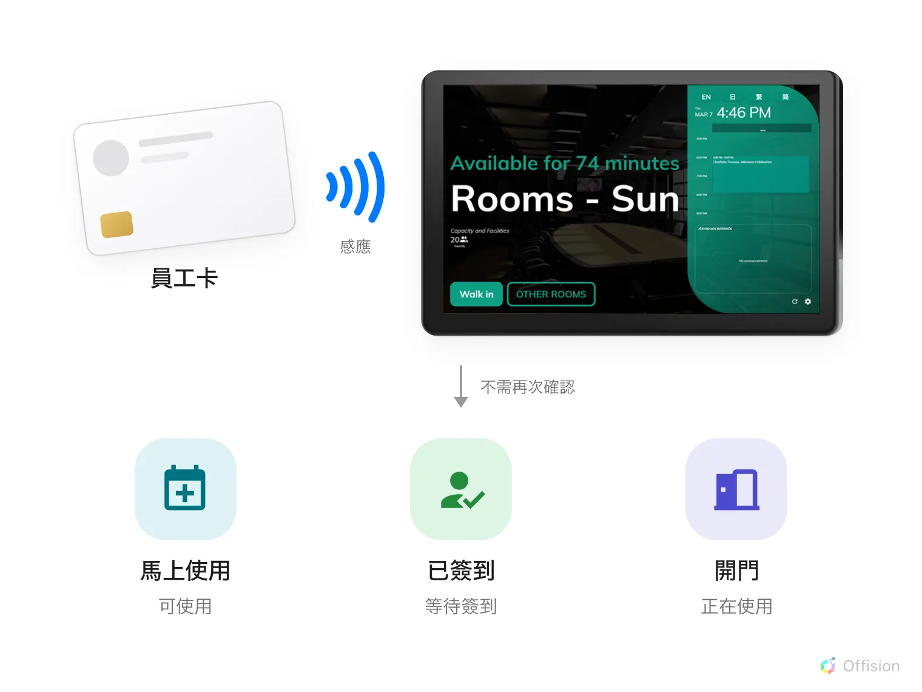
感應一次。結果由會議室的狀態決定，而不是由選單決定。
要設定的有四項，分別在四個畫面上。

1. 為整個組織開啟 員工卡
簽到方式為整個組織設定一次。開啟 用戶識別設定，把 員工卡 —
「在掃描機上拍員工卡並驗證身份」 — 打開。
Where in Offision: admin app → device/check-in-method (登入方式)
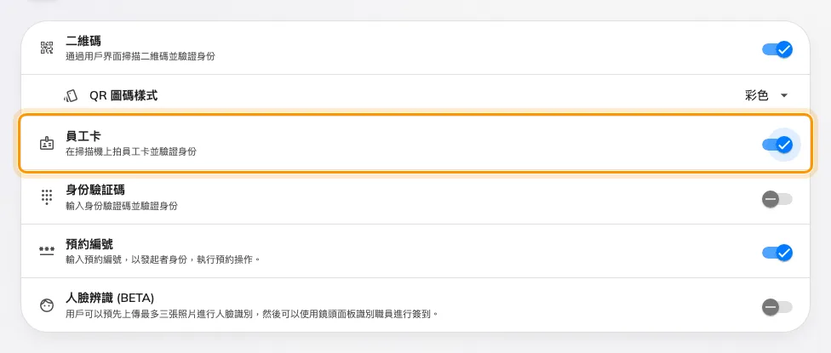
員工卡，以及其他需要手機或鍵盤的方式。
至少要保留一種方式，全部關閉時頁面不會儲存。同時保留 二維碼 也值得：沒有卡片的
來訪者就靠它。

2. 決定這台面板是否跟隨組織設定
打開面板的設定，切到 登入方式 頁。第一個開關是
覆蓋系統用戶識別設定。
保持關閉，面板就沿用步驟 1 的設定。打開之後，面板自己的清單會取代組織的清單，
員工卡 也在其中 — 大廳那台只收卡片、其他樓層照收全部方式，就是這樣做出來的。
預約編號是例外：它由組織統一設定，無法在單一裝置上覆蓋。
Where in Offision: admin app → device/booking-panel/configuration (面板設定)
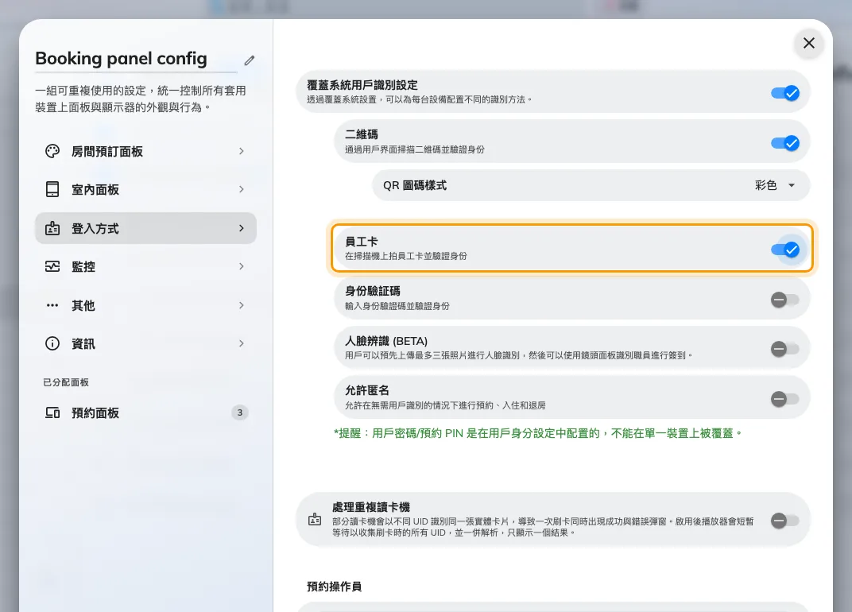
覆蓋開啟後，這台面板的方式會取代組織的設定。
直接感應比選單寬鬆:
覆蓋決定的是按下 簽到 之後面板 提供 哪些方式。沒有按任何按鈕就直接感應時，只要
組織或面板其中一邊開啟了員工卡就會被接受 — 所以面板可能默默接受它從不提供的卡片。
一份設定由所有指派的面板共用，因此儲存時會跳出確認視窗列出即將變更的裝置。同意前先看
一遍。

3. 為每個人登記卡號
只有卡片上的號碼登記在某個人名下，感應才等於身分。每個人有三個欄位 —
門禁卡 1、門禁卡 2、門禁卡 3 — 而一組卡號在整個帳戶中只屬於一個人。
這件事在目錄模組處理，不在這裡，因為卡片屬於人而不是屬於會議室：
- 一次一個，從 門禁卡 頁面或本人的資料頁 —
發放門禁卡給某個人
- 一次五百個，從試算表 —
批次匯入卡號
- 七種卡片類型分別是什麼、哪些由你發放 —
門禁卡的運作方式
Where in Offision: admin app → directory/access-card (門禁卡)
要填的是哪一組號碼:
一般的 MIFARE、NTAG 或 DESFire 卡片沒有印出號碼 — 面板讀到的是晶片的 UID，
十六進位。只有 iAdea 面板讀取的 HID Global 卡片會送出自己編碼過的卡號，那才是印在
卡面上的號碼。大小寫沒有差別，用哪一種方式登記都能對上。
如果不確定手上這批卡片會產生什麼，先登記一張、感應一次、看看面板收到什麼，再匯入
其餘五百張。

4. 接上讀卡機
需不需要外接東西，取決於面板是哪一種。
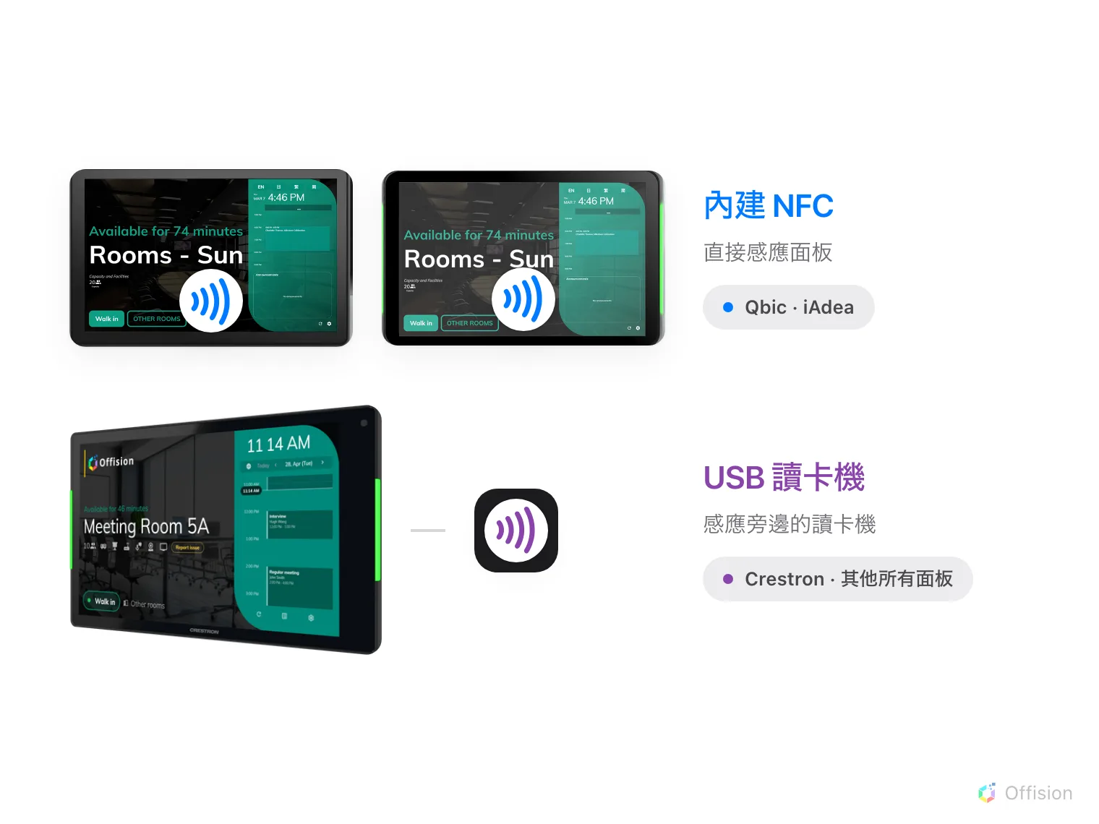
Qbic 與 iAdea 自己讀卡。其他面板都需要讀卡機。
面板 | 讀卡方式 | 感應位置
執行 Offision 應用程式的 Qbic Android 面板 | 內建 NFC | 面板本身
執行 Offision 應用程式的 iAdea Android 面板 | 內建 NFC，包含 HID Global 卡片 | 面板本身
其他全部 | USB 讀卡機 | 讀卡機

不是每一台 Qbic 和 iAdea 面板都配了讀卡機，HID 版更是另一組料號。哪些型號有、您這
台需不需要 H 版，以及每一台的感應位置在面板的哪裡，都在
Offision 支援哪些預約面板硬體。
USB 讀卡機不需要驅動程式，也沒有要設定的項目。它的行為就像鍵盤：輸入卡號再送出
Enter，面板把這當成一次感應。只要是這種方式的讀卡機都可以用 — 大多數都是，但在採購
一百台之前，還是值得先看一下包裝上的說明。
不送 Enter 的讀卡機:
有些讀卡機只輸入號碼就停住。瀏覽器模式的 Qbic 與 iAdea 面板已考慮到這點，在號碼不再
進來時就直接處理；其他面板則會一直等那個不會來的 Enter，於是什麼都不會發生。同一台
讀卡機在 Qbic 上可用、在 Crestron 上沒反應，原因就在這裡 — 把讀卡機設成送出換行。

5. 允許卡片操作這個會議室
最後一個開關在會議室的政策上：允許已登記智能卡啟動 —
「允許用戶以已登記的智能卡，辦理報到，退房及延長預約。」 — 它告訴面板卡片可以對這個
資源執行動作，與前面所有設定各自獨立。
Where in Offision: admin app → booking/advance-policy (預約規則)

6. 確認是否成功
用自己的名義預約會議室，等到簽到時段開始，在面板上感應自己的卡片。預約應該不需要再
按任何按鈕就完成簽到，面板也應該顯示為使用中。
接著把另外兩種狀態也試一次，因為那是沒有人會去試的部分：在空閒的會議室感應，應該會
開啟馬上使用的表單；在自己的會議進行中感應，應該會出現延長與退房的選擇 — 若該面板
開啟了 會議進行中刷卡直接開門，則會直接開門。
如果感應完全沒有反應，請依照
感應員工卡但面板沒有反應 逐項排查。

這裡不會決定的事
- 誰可以預約這個會議室。 卡片只讓人使用自己已有的預約，不會給予建立預約的權限。
- 與會者是否可以使用。 除非政策另有允許，否則只有發起人可以對預約執行動作 — 請
參閱在預約面板上簽到。
- 開門。 接上門鎖的面板會在簽到的同時解鎖；沒有門禁硬體的面板照樣可以完成簽到。
請參閱連接 AXIS 門鎖。
- 是否必須簽到。 那是資源政策上的 需要辦理簽到手續。

